Relatório: Trabalho prático - Parte 1 e 2
Introdução a Bancos de Dados
Gabriel Filipe Martins de Barros
Lucas Augusto Diniz de Souza
Vinícius Augusto Rodrigues Almeida
Vitor Gabriel da Silva Pereira
Departamento de Ciência da Computação – Universidade Federal de Minas Gerais (UFMG) Belo Horizonte – MG – Brasil

1. Introdução
Este relatório tem como objetivo descrever e detalhar as etapas e os problemas para a obtenção e criação do banco de dados proposto para o trabalho. Nesse sentido, a ideia principal deste projeto é relacionar diversos tipos de informações dos participantes do Exame Nacional do Ensino Médio (ENEM) — como notas, tipo de ensino, renda, entre outras — com dados geográficos e econômicos (principalmente o Produto Interno Bruto (PIB a fim de compreender o quanto o desenvolvimento econômico impacta as notas do ENEM dos municípios e das regiões brasileiras.
Dessa forma, o relatório está estruturado em duas etapas: a documentação técnica do processo de ETL (Extração, Transformação e Carga) e modelagem dos dados, seguida pela análise exploratória dos resultados obtidos.

2. Coleta dos dados
As fontes utilizadas para a extração dos dados manuseados neste projeto foram o Instituto Nacional de Estudos e Pesquisas Educacionais Anísio Teixeira (INEP), para as informações relacionadas ao ENEM, e o Instituto Brasileiro de Geografia e Estatística (IBGE), de onde foram retirados os dados geográficos e do PIB.
Em relação ao processo de limpeza e carga dos dados, aqueles relativos ao ENEM vieram bem-organizados e em formato csv, o que facilitou bastante a importação. Outro facilitador foi o fornecimento do INEP de um arquivo que descreve bem o significado de cada coluna e de seus valores.
No entanto, os dados do PIB, acessados através do IBGE, foram bem trabalhosos. Diferentes dados estavam espalhados por todo o site sem um indicador claro do que se tratavam, o que fez com que o grupo baixasse e verificasse as tabelas uma de cada vez. Outrossim, o sistema fornece apenas os formatos txt, ods e xlsx, dificultando a manipulação (inclusive, foi necessário converter o ods para csv). Ainda assim, após a conversão, não havia uma maneira de compreender quais os tipos dos dados, quais valores eram aceitos, quais atributos podiam ser nulos e como estes eram representados, já que não foi concedido um documento descrevendo os dados ou qualquer outra forma de decifrá-los. Além disso, existiam duas formas de representar valores nulos no arquivo: a maioria das colunas tinha apenas o campo em branco, mas uma delas passou a usar " - ", exigindo ajuste manual para a realização da importação.
Ademais, os nomes das colunas não só eram excessivamente extensos — o que tornou necessária a alteração manual para realizar a importação e facilitar o entendimento — mas também possuíam acentuação, vírgulas e quebras de linha, o que dificultou ainda mais o processo.
Portanto, ao longo da realização deste trabalho, se tornaram perceptíveis diversos problemas relacionados à coleta de informações públicas, um direito garantido por lei aos brasileiros. Ainda nesse sentido, o IBGE, como a principal entidade federal de coleta e disponibilização de dados sociais, não deveria ser fonte de tantos obstáculos para o acesso à informação, algo que não se pode dizer do material fornecido pelo INEP.

3. Diagrama ER
Abaixo encontra-se o esquema modelo relacionamento entidade para ambos os casos do ENEM e do PIB:
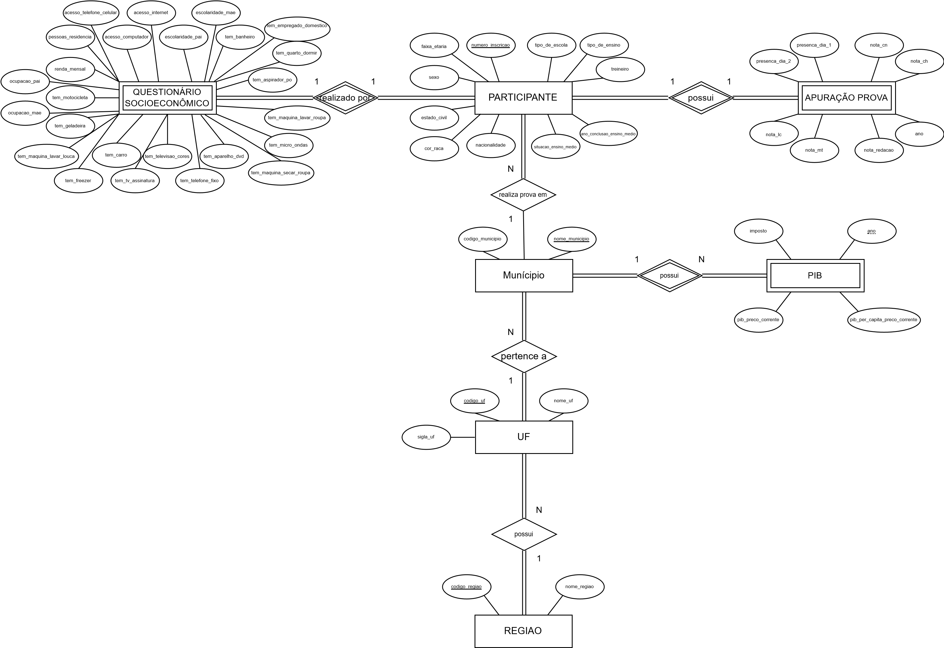

4. Dicionário de dados
Relacao | Atributo | Dominio | Nulo | Unico | Valores permitidos | Restricoes adicionais/Comportamento se FK
PARTICIPANTE | numero_inscricao | NUMERIC(12,0) | Nao | Sim |  | PRIMARY KEY
PARTICIPANTE | faixa_etaria | SMALLINT | Nao | Nao | 1 a 20
PARTICIPANTE | sexo | CHAR(1) | Nao | Nao | M, F
PARTICIPANTE | estado_civil | SMALLINT | Nao | Nao | 0 a 4
PARTICIPANTE | cor_raca | SMALLINT | Nao | Nao | 0 a 6
PARTICIPANTE | nacionalidade | SMALLINT | Nao | Nao | 0 a 4
PARTICIPANTE | situacao_ensino_medio | SMALLINT | Nao | Nao | 1 a 4
PARTICIPANTE | ano_conclusao_ensino_m edio | SMALLINT | Nao | Nao | 0 a 99
PARTICIPANTE | tipo_de_escola | SMALLINT | Nao | Nao | 1, 2, 3
PARTICIPANTE | tipo_de_ensino | SMALLINT | Sim | Nao | 1, 2
PARTICIPANTE | treineiro | BOOLEAN | Nao | Nao
PARTICIPANTE | codigo_municipio | NUMERIC(7,0) | Nao | Sim |  | FOREIGN  KEY(codigo_municip io) REFERENCES municipio(codigo_mu nicipio)
MUNICIPIO | codigo_municipio | NUMERIC(7,0) | Nao | Sim |  | PRIMARY KEY
MUNICIPIO | nome_municipio | VARCHAR(150) | Nao | Nao
MUNICIPIO | codigo_uf | SMALLINT | Nao | Sim | 0 a 99 | FOREIGN  KEY(codigo_uf) REFERENCES  uf(codigo_uf) ON  DELETE CASCADE
UF | codigo_uf | SMALLINT | Nao | Sim | 0 a 99 | PRIMARY KEY
UF | nome_uf | CHAR(2) | Nao | Sim
UF | sigla_uf | CHAR(2) | Nao | Sim
UF | codigo_regiao | SMALLINT | Nao | Nao |  | FOREIGN  KEY(codigo_regiao)

REFERENCES
regiao(codigo_regiao)
ON DELETE
CASCADE
APURACAO  PROVA | numero_inscricao | NUMERIC(12,0) | Nao | Sim |  | FOREIGN  KEY(numero_inscric ao) REFERENCES  participante(numero_i nscricao) ON  DELETE CASCADE
APURACAO  PROVA | presenca_dia_2 | SMALLINT | Nao | Nao | 0, 1, 2
APURACAO  PROVA | presenca_dia_1 | SMALLINT | Nao | Nao | 0, 1, 2
APURACAO  PROVA | nota_cn | DECIMAL(6,2) | Sim | Nao
APURACAO  PROVA | nota_ch | DECIMAL(6,2) | Sim | Nao
APURACAO  PROVA | nota_lc | DECIMAL(6,2) | Sim | Nao
APURACAO  PROVA | nota_mt | DECIMAL(6,2) | Sim | Nao
APURACAO  PROVA | nota_redacao | DECIMAL(6,2) | Sim | Nao
APURACAO  PROVA | ano | SMALLINT | Nao | Nao | 1998 a  2999
QUESTIONARIO  SOCIOECONOMICO | numero_inscricao | NUMERIC(12,0) | Nao | Sim |  | FOREIGN  KEY(numero_inscric ao) REFERENCES  participante(numero_i nscricao) ON  DELETE CASCADE
QUESTIONARIO  SOCIOECONOMICO | ocupacao_pai | CHAR(1) | Sim | Nao | A a F
QUESTIONARIO  SOCIOECONOMICO | ocupacao_mae | CHAR(1) | Sim | Nao | A a F
QUESTIONARIO  SOCIOECONOMICO | pessoas_residencia | SMALLINT | Sim | Nao | 1 a 99
QUESTIONARIO  SOCIOECONOMICO | renda_mensal | CHAR(1) | Sim | Nao | A a Q

QUESTIONARIO  SOCIOECONOMICO | acesso_telefone_celular | CHAR(1) | Sim | Nao | A, B, C, D,  E
QUESTIONARIO  SOCIOECONOMICO | acesso_computador | CHAR(1) | Sim | Nao | A, B, C, D,  E
QUESTIONARIO  SOCIOECONOMICO | acesso_internet | CHAR(1) | Sim | Nao | A, B, C, D,  E
QUESTIONARIO  SOCIOECONOMICO | escolaridade_pai | CHAR(1) | Sim | Nao | A a H
QUESTIONARIO  SOCIOECONOMICO | escolaridade_mae | CHAR(1) | Sim | Nao | A a H
QUESTIONARIO  SOCIOECONOMICO | tem_empregado_domestic o | CHAR(1) | Sim | Nao | A, B, C, D
QUESTIONARIO  SOCIOECONOMICO | tem_banheiro | CHAR(1) | Sim | Nao | A, B, C, D,  E
QUESTIONARIO  SOCIOECONOMICO | tem_quarto_dormir | CHAR(1) | Sim | Nao | A, B, C, D,  E
QUESTIONARIO  SOCIOECONOMICO | tem_carro | CHAR(1) | Sim | Nao | A, B, C, D,  E
QUESTIONARIO  SOCIOECONOMICO | tem_motocicleta | CHAR(1) | Sim | Nao | A, B, C, D,  E
QUESTIONARIO  SOCIOECONOMICO | tem_geladeira | CHAR(1) | Sim | Nao | A, B, C, D,  E
QUESTIONARIO  SOCIOECONOMICO | tem_freezer | CHAR(1) | Sim | Nao | A, B, C, D,  E
QUESTIONARIO  SOCIOECONOMICO | tem_maquina_lavar_roupa | CHAR(1) | Sim | Nao | A, B, C, D,  E
QUESTIONARIO  SOCIOECONOMICO | tem_maquina_secar_roup a | CHAR(1) | Sim | Nao | A, B, C, D,  E
QUESTIONARIO  SOCIOECONOMICO | tem_micro_ondas | CHAR(1) | Sim | Nao | A, B, C, D,  E
QUESTIONARIO  SOCIOECONOMICO | tem_maquina_lavar_louca | CHAR(1) | Sim | Nao | A, B, C, D,  E
QUESTIONARIO  SOCIOECONOMICO | tem_aspirador_po | CHAR(1) | Sim | Nao | A, B
QUESTIONARIO  SOCIOECONOMICO | tem_televisao_cores | CHAR(1) | Sim | Nao | A, B, C, D,  E
QUESTIONARIO  SOCIOECONOMICO | tem_aparelho_dvd | CHAR(1) | Sim | Nao | A, B
QUESTIONARIO  SOCIOECONOMICO | tem_tv_assinatura | CHAR(1) | Sim | Nao | A, B
QUESTIONARIO  SOCIOECONOMICO | tem_telefone_fixo | CHAR(1) | Sim | Nao | A, B
PIB | ano | SMALLINT | Nao | Nao | 1998 a  2999 | PRIMARY KEY(ano,  codigo_municipio)
PIB | codigo_municipio | NUMERIC(7,0) | Nao | Nao |  | PRIMARY KEY(ano,  codigo_municipio),  FOREIGN  KEY(codigo_municip io) REFERENCES municipio(codigo_mu nicipio) ON DELETE  CASCADE
PIB | imposto | DECIMAL(15,2) | Nao | Nao
PIB | pib_preco_corrente | DECIMAL(15,2) | Nao | Nao
PIB | pib_per_capita_preco_cor rente | DECIMAL(15,2) | Nao | Nao
REGIAO | codigo_regiao | SMALLINT | Nao | Sim | 0 a 9 | PRIMARY KEY
REGIAO | nome_regiao | VARCHAR(50) | Nao | Sim

5. Análise dos dados utilizando mapas

5.1. Nota Média Geral (ENEM 2021) vs. PIB Total por Estado
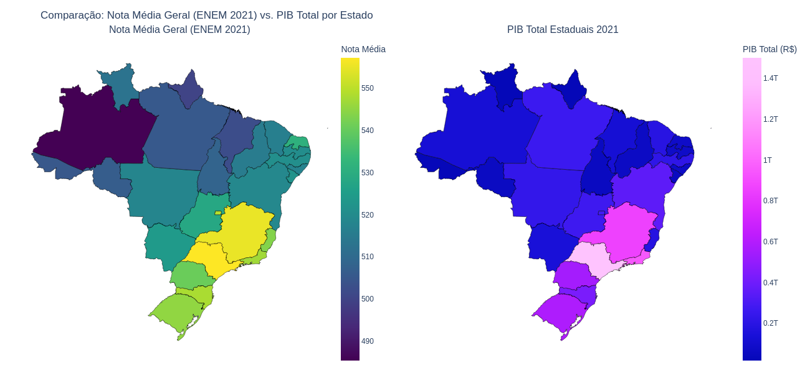
Observa-se pelas variações nas tonalidades de ambos os gráficos que as maiores notas médias no ENEM 2021 e os maiores valores totais do PIB no mesmo ano estão concentrados na região Sul e Sudeste, com destaque para São Paulo e Minas Gerais. Outro ponto relevante é o estado do Amazonas, que apresenta a menor média de notas, assim como um PIB total relativamente baixo, apesar de não ser o menor do país.

5.2. Renda Média dos Participantes (ENEM 2021) vs. PIB Total por Estado
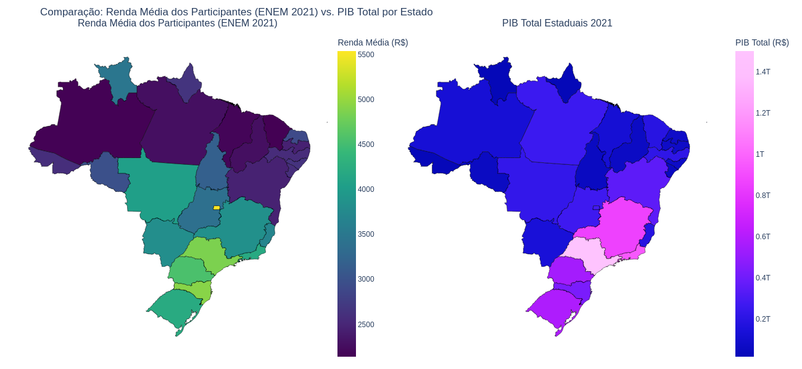
Neste também, observa-se que os mapas de renda média dos participantes e do PIB total dos estados apresentam padrões de cores bastante semelhantes. Os estados com as maiores médias estão localizados, principalmente, na região Sul e Sudeste, além do Centro-Oeste, que também se destaca. Por outro lado, as regiões Norte e Nordeste apresentam as áreas com as médias mais baixas, visíveis pelas tonalidades mais escuras.
Vale destacar que, na renda mensal dos participantes, o ENEM utiliza como categorização máxima o item Q (renda mensal acima de R$ 22.000,00), o qual foi mapeado para R$ 26.000,00 para viabilizar a geração do gráfico. Sugerindo que a discrepância real entre as rendas dos participantes pode ser ainda maior, mas o resultado atual já demonstra padrões consistentes.

5.3. Escolaridade Média dos Pais (ENEM 2021) vs. PIB Total por Estado
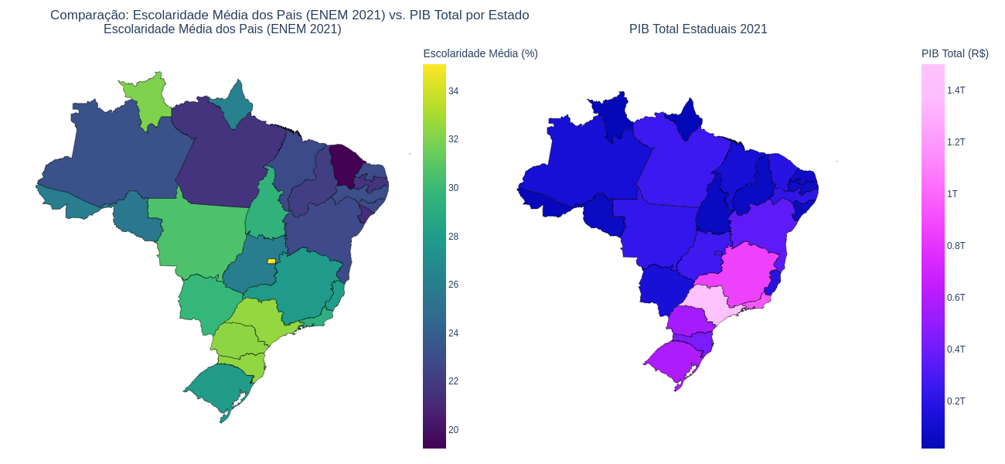
A escolaridade média dos pais dos participantes reflete não só o perfil de renda média anteriormente mencionado, mas também o PIB total por estado.
Para explorar melhor a correlação entre a escolaridade dos pais e o desempenho dos participantes, foi necessário atribuir pesos a cada categoria de escolaridade definida pelo ENEM:
A | Nunca estudou
B | Não completou a 4° série/5° ano do ensino fundamental
C | Completou a 4ª série/5º ano, mas não completou a 8ª série/9º ano do Ensino Fundamental.
D | Completou a 8ª série/9º ano do Ensino Fundamental, mas não completou o Ensino Médio.
E | Completou o Ensino Médio, mas não completou a Faculdade.
F | Completou a Faculdade, mas não completou a Pós-graduação.
G | Completou a Pós-graduação.
H | Não sei.
Essa classificação, no entanto, não nos indica claramente a importância desses níveis de ensino formal nos resultados das provas. Por isso, buscamos primeiramente entender como esses níveis afetam a renda familiar, que pode ser um dos fatores relevantes para a média das notas. Através das consultas na base de dados obtivemos as seguintes médias de renda mensal por nível de escolaridade dos pais:
A | R$ 1424,18
B | R$ 1689,29
C | R$ 2069,91
D | R$ 2369,60
E | R$ 3170,62
F | R$ 6556,26
G | R$ 9485,81
H | Foi desconsiderado.
A partir dessa informação, foi possível então traçar o mapa coroplético classificando A como 0%, G como 100% e os níveis intermediários proporcionais a essa variação.
Note que assim como no mapa Renda Média dos Participantes (ENEM 2021), neste também mapeamos o item Q (renda mensal acima de R$ 22.000,00) para R$ 26.000,00.

5.4. Acesso à Internet, Computador e Celular (ENEM 2021) vs. PIB Total por Estado
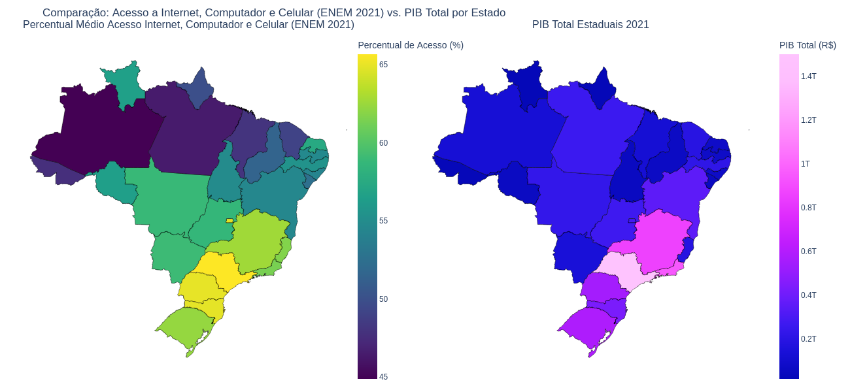
Observa-se novamente a tendência de áreas mais claras na região Sul e Sudeste e áreas mais escuras no Norte do país. O Amazonas, que apresentou a menor nota média, também possui o menor percentual de acesso a essas ferramentas básicas para o estudo. O ENEM não disponibiliza dados sobre acesso a livros didáticos para que pudéssemos incluí-lo no mapa. A distribuição destes acessos apresenta um gradiente semelhante ao do PIB total, com São Paulo em evidência.

5.5. Distribuição dos Participantes por estado (ENEM 2021)
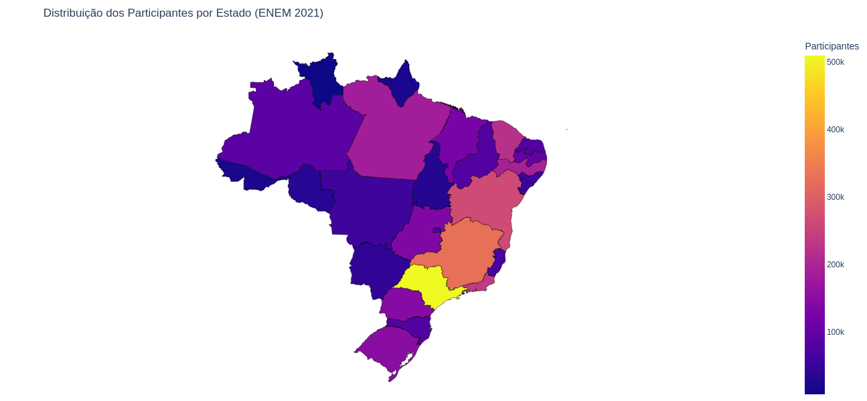
Este mapa traz uma informação importante para compreender estados como Roraima: apesar de seu PIB ser menor ao do Amazonas, os valores em todos os mapas analisados são consideravelmente próximos aos encontrados nos estados do Centro-Oeste. Observe que Roraima é um dos estados com menor participação no ENEM, cerca de 8 mil inscritos, isso é compatível com sua população de aproximadamente 652 mil habitantes em 2021, número próximo à população da cidade de Contagem em 2022, aproximadamente 621 mil habitantes. Outros estados como o Distrito Federal também apresentam situação semelhante.
Por outro lado, São Paulo, com uma população estimada em 46,6 milhões em 2021, registrou o maior número de participantes, cerca de 510 mil.

5.6. Conclusão
Os mapas sugerem uma forte correlação entre o PIB dos estados brasileiros e os resultados do ENEM em 2021. Estados com maior PIB apresentam fatores favoráveis às médias de notas mais altas, como maior renda familiar, melhor escolaridade dos pais e maior acesso a tecnologias básicas para estudo.
Apesar disso, os mapas não respondem com clareza questões relevantes para conclusão da análise. Como se pais com maior nível de escolaridade incentivam mais os estudos dos filhos ou quais seriam os obstáculos para famílias com menor escolaridade. Poderia ser a renda familiar limitada, a falta de acesso a dispositivos tecnológicos ou à internet, ou mesmo outros fatores não disponíveis nos dados, como acesso a livros didáticos e qualidade das estruturas públicas como escolas e bibliotecas.
Uma possível interpretação para o que se observa é que menor escolaridade tende a associar-se a uma menor renda familiar mensal, dificultando a compra de computadores e celulares, e a assinatura de um plano de internet. Pode-se considerar também, apesar de estar fora dos dados analisados, que o acesso a livros didáticos também é prejudicado pela ausência de internet para uso de plataformas que os disponibilizam e a impossibilidade financeira de comprá-los. Essas variáveis se combinam para traçar a situação que vemos no mapa Nota Média Geral (ENEM 2021).

6. Análise dos dados utilizando gráficos

6.1. Participantes
Devido a pandemia, o ENEM 2021 teve a menor participação em mais de uma década. Com apenas 2.378.379 participantes no primeiro dia, e 2.245.844 participantes no segundo dia.
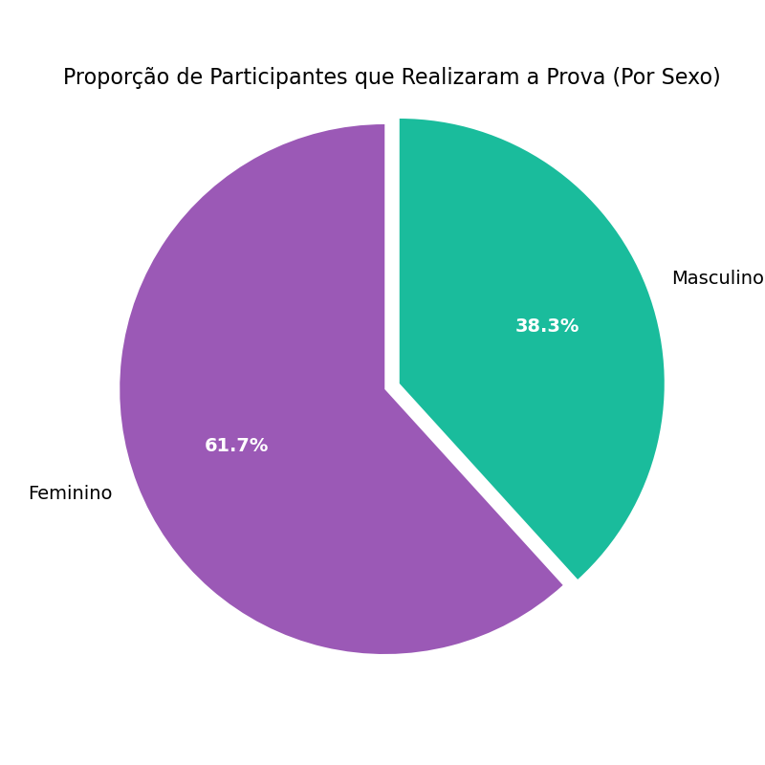
O número de participantes foi distribuído nas seguintes faixas etárias:
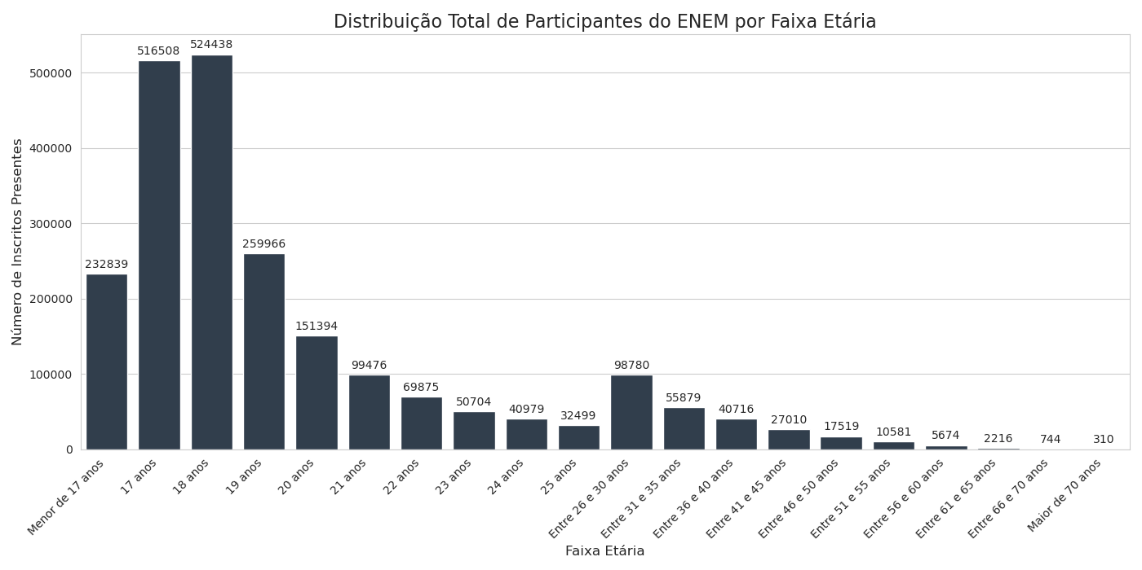
______________________________________________________________________

6.2. Nota Média Geral (ENEM 2021) vs. PIB per Capita por Município
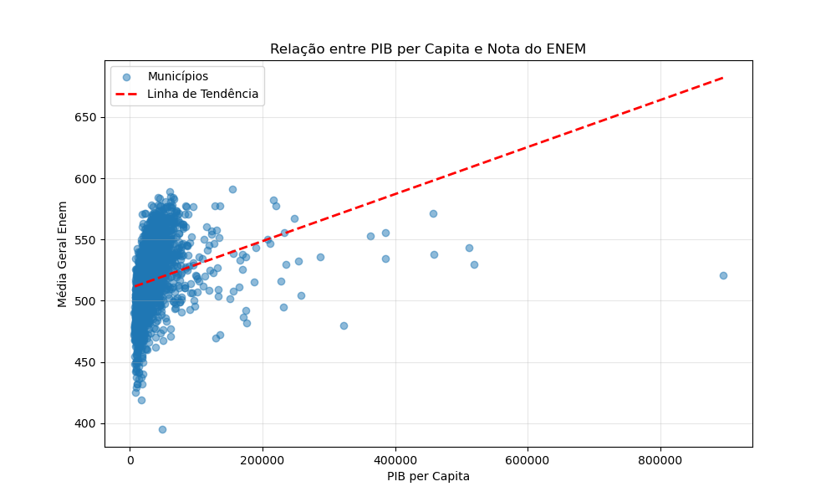
A análise do gráfico de dispersão revela que o PIB per capita exerce uma influência positiva, porém limitada e não linear, sobre a nota do ENEM. A linha de tendência ascendente confirma que, municípios com maior poder econômico tendem a ter médias mais altas, pois a arrecadação favorece a infraestrutura básica escolar e urbana. No entanto, o gráfico demonstra que o dinheiro atua mais na elevação do "piso" (evitando notas muito baixas) do que na garantia do "teto". Isso fica evidente na grande dispersão vertical observada nos municípios de menor renda (lado esquerdo), onde locais com o mesmo orçamento apresentam resultados diferentes, provando que outros fatores também exercem influência.
Além disso, é possível notar que municípios "super-ricos" (outliers) não alcançam necessariamente as maiores notas do país, indicando que, após certo patamar de desenvolvimento econômico, o acréscimo de riqueza bruta deixa de se traduzir em ganho pedagógico real. Portanto, o PIB influencia criando as condições materiais necessárias, mas não é o fator determinante para o sucesso acadêmico.

6.3. Acesso tecnológico vs PIB per capita
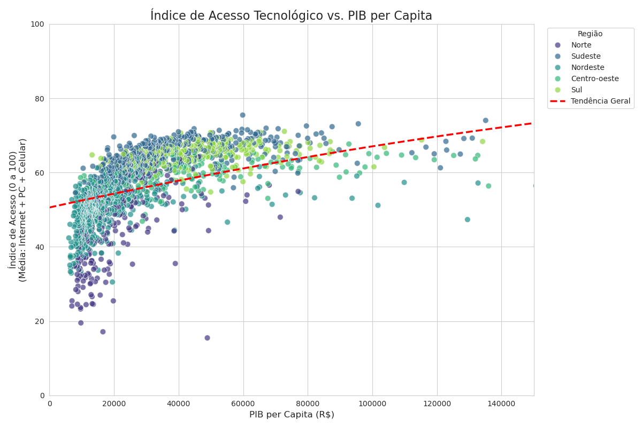
Para mensurar a infraestrutura digital dos participantes do ENEM em cada município, foi desenvolvido um indicador composto, denominado "Índice de Acesso Tecnológico". Este índice varia de 0 a 100 e unifica três dimensões da conectividade: acesso à internet, posse de computadores e posse de telefones celulares.
- Normalização dos Dados: Como os dados originais do questionário socioeconômico são categóricos (de A a E), foi aplicada uma conversão para transformar essas respostas em valores numéricos lineares.
Item Avaliado | Questionário | Significado | Valor Atribuído (Pontos)
Internet | A | Não tem | 0
Internet | B | Tem | 100
Computador / Celular | A | Não tem | 0
Computador / Celular | B | Um aparelho | 25
Computador / Celular | C | Dois aparelhos | 50
Computador / Celular | D | Três aparelhos | 75
Computador / Celular | E | Quatro ou mais | 100
- Cálculo do Índice Municipal: Após a conversão individual de cada aluno, calculou-se a média aritmética das três dimensões para cada município.
$$Índice\text{=}\frac{Internet\text{+}Computador\text{+}Celular}{3}$$
Observa-se no gráfico que, nos municípios com PIB per capita de até R$ 20.000, existe um crescimento acelerado do índice, onde pequenos aumentos na renda municipal resultam em um aumento no acesso a equipamentos e internet. Isso confirma a hipótese de que o desenvolvimento econômico é pré-requisito fundamental para tirar a população da exclusão digital básica.
À medida que avançamos para faixas de renda mais altas (acima de R$ 50.000), a curva tende a uma estabilização, uma possível interpretação é que devido à saturação natural do consumo atinge-se um patamar onde quase todos já possuem os bens mínimos.
Por fim, a distribuição por cores revela que a desigualdade regional observada é fortemente explicada pela disparidade econômica. Os clusters de municípios do Norte e Nordeste concentram-se na base do gráfico justamente por apresentarem, em sua maioria, PIBs per capita menores. Em contrapartida, os municípios do Sul e Sudeste dominam o topo do gráfico, confirmando que a concentração de riqueza nessas regiões é o fator determinante que garante aos seus estudantes um patamar superior de infraestrutura digital.

6.4. Impacto da Renda Familiar na Nota do ENEM
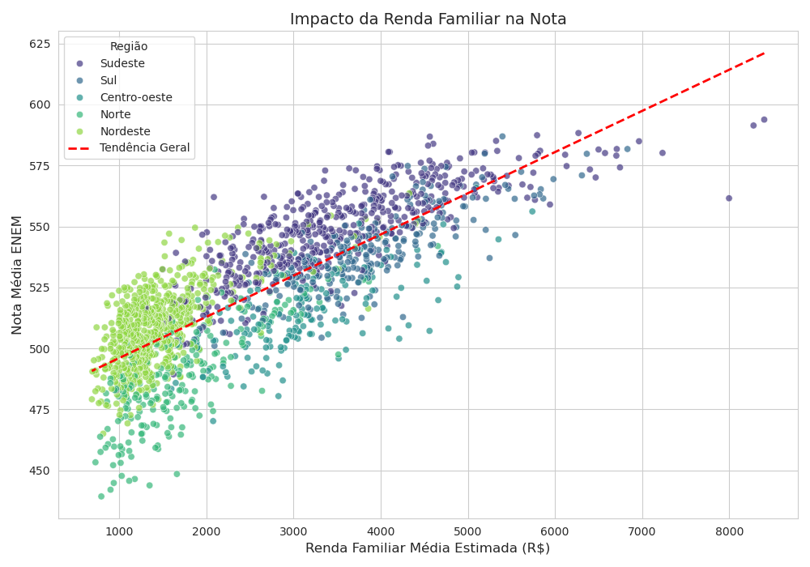
O gráfico revela uma conexão direta e positiva entre a condição financeira das famílias e o desempenho escolar, sendo que conforme a renda familiar média de um município aumenta, a nota média dos alunos no ENEM também tende a subir. Tal tendência pode ser confirmada, ao analisarmos a linha de tendência, que indica que o poder de compra atua como um facilitador para o acesso a uma educação de melhor qualidade.
Além do fator econômico, os municípios das regiões Norte e Nordeste concentram-se no canto inferior esquerdo, acumulando os menores índices tanto de renda quanto de nota. Em contrapartida, os municípios do Sul e Sudeste dominam o quadrante superior direito, onde estão as maiores rendas e os melhores desempenhos.
Apesar da tendência apresentada, ainda é possível notar municípios com a mesma faixa de renda podem ter notas muito diferentes. Isso sugere que, embora a renda familiar seja importante para o sucesso, ela não age sozinha, outros fatores devem influenciar o desempenho no ENEM.

6.5. Impacto da Escolaridade dos Pais na Nota do ENEM
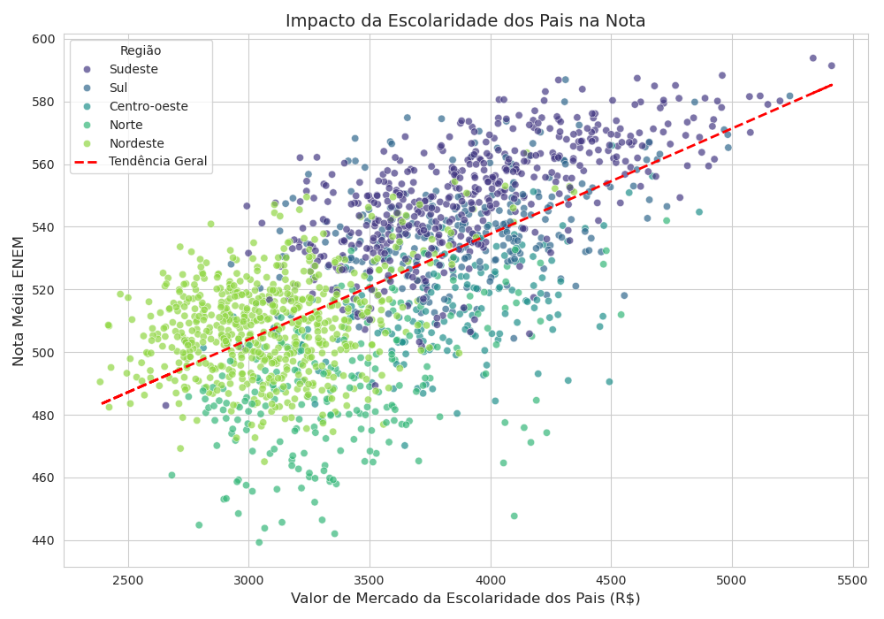
Nesse gráfico, podemos notar a formação de uma "nuvem" de pontos que está mais alinhada à linha de tendência, o que sugere que o nível educacional da família é um indicador forte do desempenho do estudante. Isso indica que, filhos de pais com maior instrução tendem a obter notas superiores, com isso a herança educacional é um dos fatores para um alto desempenho na nota do ENEM.
A desigualdade regional manifesta-se aqui com a mesma intensidade vista anteriormente. Os municípios do Sul e Sudeste ocupam majoritariamente o topo do gráfico, associando alta escolaridade parental a altas notas. Já os municípios do Norte e Nordeste concentram-se na base, mostrando que a menor oportunidade de estudo dos pais impacta o resultado de seus filhos.

6.6. A influência do tipo de escola na nota do ENEM
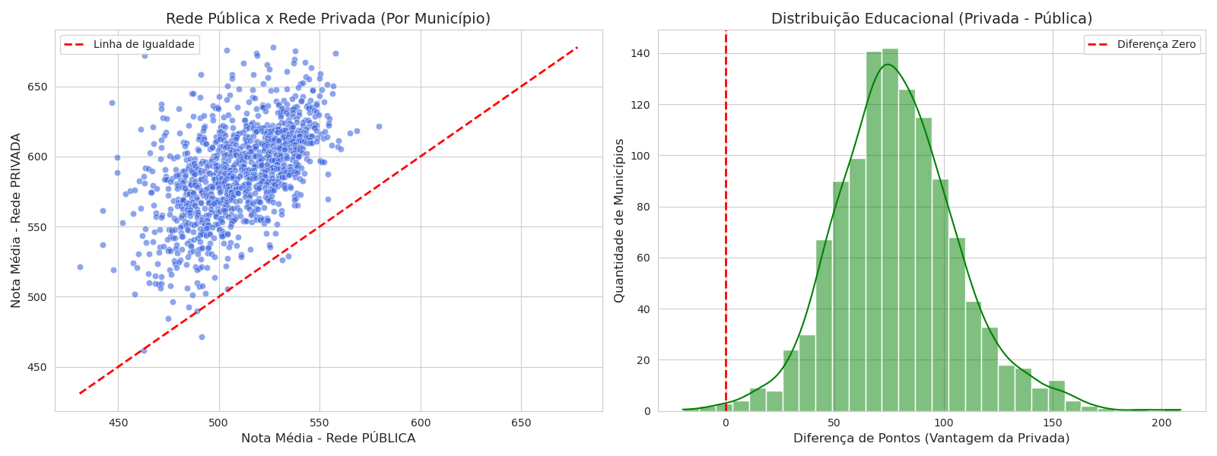
A linha tracejada que corta o gráfico na diagonal representa o ponto de empate, onde a nota média da rede pública seria exatamente igual à da rede privada. Portanto, a leitura deve ser feita pela posição dos pontos em relação a essa linha: os pontos posicionados acima da diagonal representam municípios onde a rede privada obteve desempenho superior, enquanto os pontos abaixo indicariam uma vantagem da rede pública.
Observa-se uma concentração massiva acima da linha de igualdade, demonstrando que, em quase todos os municípios analisados, a rede privada supera a rede pública. Diferente das análises anteriores baseadas em PIB ou Renda, onde se observavam exceções e variações regionais, a vantagem da escola particular é evidente, ocorrendo independentemente de o município ser rico ou pobre.
O histograma auxiliar quantifica a gravidade dessa disparidade, indicando que a vantagem média da rede privada se concentra entre 60 e 80 pontos. Isso sugere que o tipo de escola atua como um divisor no desempenho do candidato.

7. Conclusão
Em suma, o desenvolvimento deste trabalho permitiu consolidar na prática os conceitos de modelagem e manipulação de dados, superando os desafios técnicos de integração entre fontes heterogêneas (INEP e IBGE) para estruturar um banco de dados relacional consistente. Sob a ótica analítica, os resultados confirmaram a forte correlação entre o desenvolvimento econômico (PIB) e o desempenho no ENEM, evidenciando que a renda municipal atua como um facilitador do acesso tecnológico e educacional. No entanto, a análise revelou que a riqueza por si só não elimina as desigualdades, visto que a disparidade entre as redes pública e privada persiste independentemente do PIB do município. Dessa forma, o projeto cumpriu seu objetivo ao transformar dados brutos e desconexos em informação estruturada, oferecendo uma base sólida para a compreensão das desigualdades regionais no cenário educacional brasileiro.
Link do repositório do github: https://github.com/swords-0/Trabalho-de-IBD

8. Referências Bibliográficas
- INSTITUTO NACIONAL DE ESTUDOS E PESQUISAS EDUCACIONAIS ANÍSIO
- TEIXEIRA. Microdados do Exame Nacional do Ensino Médio (ENEM). 2021. Disponível em: https://www.gov.br/inep/pt-br/acesso-a-informacao/dados-abertos/microdados/enem. Acesso em: 12 out. 2025.
- INSTITUTO BRASILEIRO DE GEOGRAFIA E ESTATÍSTICA. Produto Interno Bruto dos
- Municípios. 2021. Disponível em: https://www.ibge.gov.br/estatisticas/economicas/contasnacionais/9088-produto-interno-bruto-dos-municipios.html?=&t=downloads. Acesso em: 12 out.
- 2025.
- GOVERNO DO ESTADO DE RORAIMA. Secretaria de Estado da Saúde de Roraima. Coordenadoria Geral de Vigilância em Saúde. Análise de Situação de Saúde (ASIS) - Dados Demográficos, Socioeconômicos e Ambientais, 2000-2022. Boa Vista, 2024. Disponível em: https://vigilancia.saude.rr.gov.br/wp-content/uploads/2024/03/informacao_cds_estadoderoraima_2024_0001.pdf. Acesso em: 21 nov. 2025.
- Instituto Brasileiro de Geografia e Estatística (IBGE). Cidades e Estados - Contagem. Disponível em: https://www.ibge.gov.br/cidades-e-estados/mg/contagem.html. Acesso em: 21 nov. 2025.
- G1 SP. População do estado de SP vai de 46,3 para 46,6 milhões em 2021, segundo IBGE; estimativa desconsidera pandemia. Disponível em: https://g1.globo.com/sp/sao-paulo/noticia/2021ml. Acesso em: 21 nov. 2025.
- Vestibular Brasil Escola. Enem 2021 termina com a menor participação em mais de uma década. Brasil Escola. Disponível em: https://vestibular.brasilescola.uol.com.br/enem/enem-2021-termina-com-a-menor-participacao-em-mais-de-uma-decada/351631.html. Acesso em: 21 nov. 2025.

